２０１８年９月 石油化学工業協会
ニュースリリース

「石油化学工業の現状２０１８年」の発行について

石油化学工業協会はこのたび、「石油化学工業の現状２０１８年」（Ａ４横６３ページ）を発行致しました。
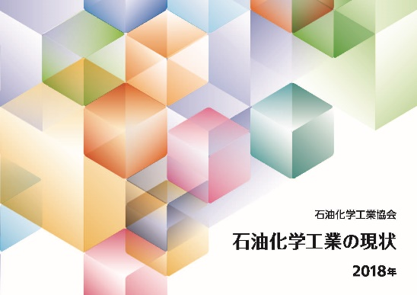
この「石油化学工業の現状」は、当協会創立３周年目に当たる１９６１年に初版を発行し、以来ほぼ毎年発行され、幸いにも今日まで半世紀以上にわたり、皆様方に“石油化学産業に関する基礎データ集”として幅広くご活用頂いております。さらに東日本大震災後は、広範な製造業のサプライチェーンの川上に位置する化学産業の構図把握のための資料としても産・官・学の各方面でご活用頂いております。また本冊子では日本の石油化学産業の再編状況や当協会会員企業の国内・海外での主要石油化学製品の生産品目についてもわかりやすく解説しております。
構成は、
１．石油化学工業の定義
２．石油化学製品の流れと関連産業
３．石油化学関連統計（石油化学製品の生産・輸出・輸入・需要分布等）
４．石油化学原料用ナフサの動向
５．主要石油化学製品の関税率
６．主要石油化学製品メーカー別生産能力
７．世界のエチレン生産能力・主要国のエチレン及び合成樹脂生産量他
８．石油化学企業をめぐる再編成の動き
９．日本の石油化学コンビナートの現況（各コンビナートにおける会社別・製品別系統図）
10. 石油化学工業の歩み（年表）
11. 協会会員各社の国内・海外に於ける主要石油化学製品生産品目
12. 用語解説（石油化学辞典）・石油化学系統図
１3. 協会加盟２８社の紹介・各社決算報告

等からなっており、多くの図やグラフを掲載した、わかりやすい内容となっております。化学業界関係者のみならず、学生・一般の皆様にもご愛読、ご活用いただけるものと存じます。

＊ご希望の方には実費（６００円/部＋送料）にておわけしております。
郵便番号・住所・氏名・電話番号・ご希望部数を明記の上、下記までご請求ください。
以 上
≪本件に関する問い合わせ先≫
石油化学工業協会 総務部（広報担当）
〒104-0033 東京都中央区新川1-4-1 住友不動産六甲ビル８階
TEL：０３－３２９７－２０１９ ＦＡＸ：０３－３２９７－２０１７
ＵＲＬ：http://www.jpca.or.jp Ｅ-ｍａｉｌ：publication_requests@jpca.or.jp

